Gemeente Schagen- Verkeersbesluit aanleg blokmarkering bushaltes op de Beethovenlaan Schagen, Sportlaan Tuitjenhorn en Burgerweg Dirkshorn.

Het college van burgemeester en wethouders van de gemeente Schagen heeft de bevoegdheid om op grond van artikel 18, eerste lid, sub D, van de wegenverkeerswet 1994 verkeersbesluiten te nemen;
Krachtens de “Mandaatregeling gemeente Schagen juli 2023”, vastgesteld d.d. 4 juli 2023 door onder meer het college van burgemeester en wethouders en bekendgemaakt op 17 juli 2023, heeft ondergetekende het mandaat om namens het college dit verkeersbesluit vast te stellen en bekend te maken.
Overwegende ten aanzien van het besluit
Op grond van artikel 15 van de Wegenverkeerswet 1994 dient er in de volgende gevallen een verkeersbesluit te worden genomen:
De plaatsing of verwijdering van verkeerstekens en onderborden (opgenomen in artikel 12 van het Besluit administratieve bepalingen inzake het wegverkeer), voor zover daardoor een gebod of verbod ontstaat of wordt gewijzigd.
Maatregelen op of aan de weg tot een wijziging van de inrichting van de weg of het aanbrengen of verwijderen van voorzieningen ter regeling van het verkeer, indien de maatregelen leiden tot een beperking of uitbreiding van het aantal categorieën weggebruikers dat van een weg of weggedeelte gebruik kan maken.
Overeenkomstig artikel 21 van het besluit administratieve bepalingen inzake het wegverkeer en artikel 2 van de Wegenverkeerswet 1994.
Uit het oogpunt van
- het verzekeren van de veiligheid op de weg;
- het in stand houden van de weg en het waarborgen van de bruikbaarheid daarvan;
- het zoveel mogelijk waarborgen van de vrijheid van het verkeer,
- dat deze maatregel als gevolg heeft dat bestuurders hun voertuigen -anders dan voor het onmiddellijk laten in-/uitstappen van passagiers- niet meer mogen laten stilstaan en dus ook niet mogen parkeren bij een bord bushalte ter hoogte van de blokmarkering;
- dat daarmee de bereikbaarheid en herkenbaarheid van de bushalte is gegarandeerd;
en overwegende dat
De bussen hiervan gebruik maken;
Een goede bereikbaarheid van het centrum en zijn voorzieningen met het openbaar vervoer zorgen ervoor dat meer mensen uit de regio het OV zullen nemen, wat het autogebruik kan doen afnemen. Dit komt het milieu ten goede;
is het gewenst om:
Op de bestaande locaties op de Beethovenlaan Schagen, Sportlaan Warmenhuizen en Burgerweg Dirkshorn de bushaltes te voorzien van de benodigde blokmarkering zoals aangegeven op de bij dit besluit horende tekening.
Overwegende dat het verkeersbesluit wordt genomen vanuit het oogpunt van het verzekeren van de veiligheid op de weg en het beschermen van weggebruikers en passagiers;
Overwegende dat het voorgestelde gebied binnen de bebouwde kom van de gemeente Schagen is gelegen en daarom ook bij de gemeente Schagen in beheer is.
Overleg Politie
Overeenkomstig artikel 24 van het Besluit administratieve bepalingen inzake het wegverkeer is, namens de korpschef van de politie-eenheid Noord-Holland, overleg gepleegd met de Verkeersadviseur van genoemde Eenheid. Deze heeft zich d.d. 14 oktober 2025 tijdens een verkeersoverleg vanuit verkeersoptiek positief geadviseerd over de maatregel;
Besluit
De aanleg van de blokmarkering op de bushaltes Beethovenlaan Schagen, Sportlaan Warmenhuizen en Burgerweg Dirkshorn wordt uitdrukking gegeven door;
het aanbrengen van blokmarkering, overeenkomstig het bepaalde in artikel 23 sub e van het RVV 1990;
De markeringen aan te brengen zoals aangegeven op de bijgevoegde situatietekening.
Situatie
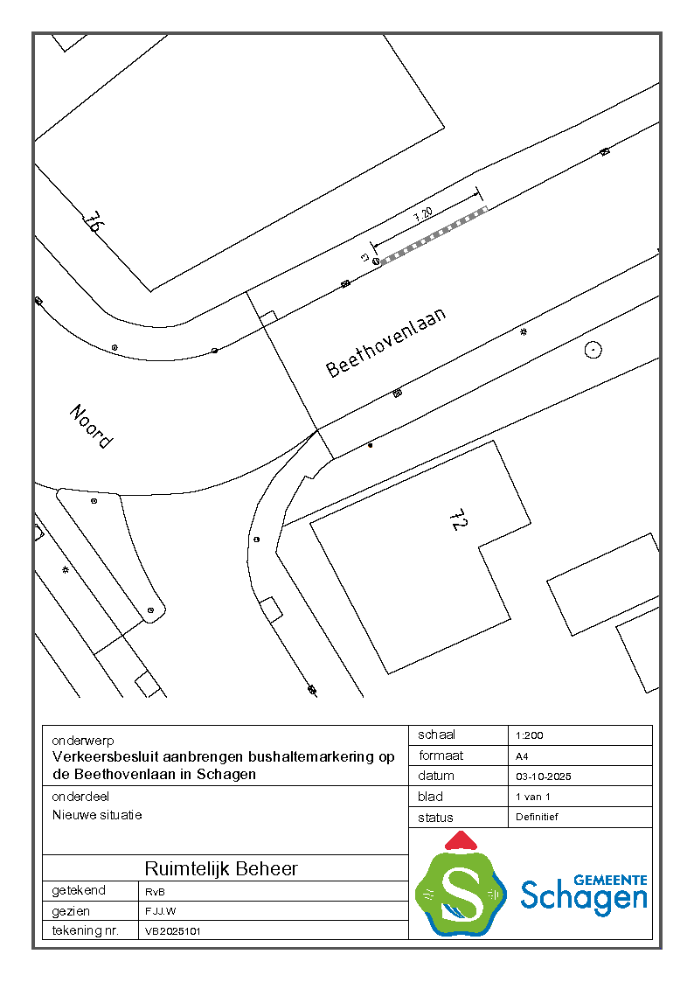
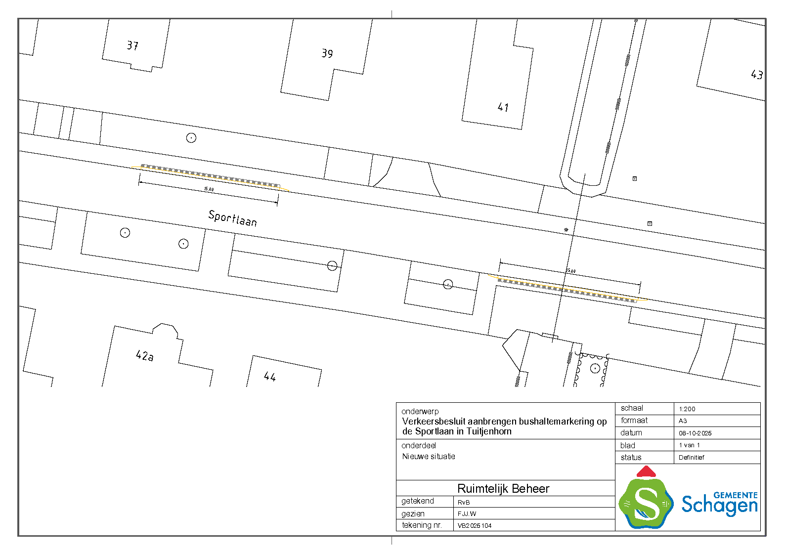
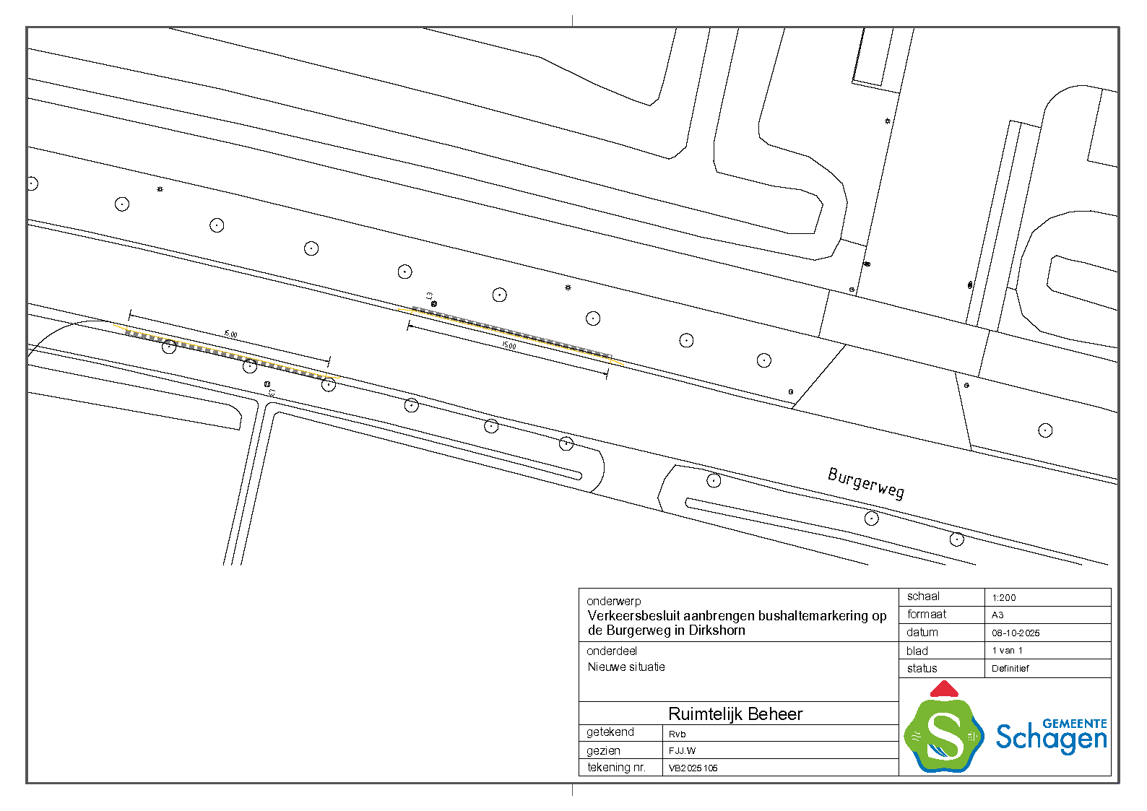
Bezwaar
Op grond van de Algemene wet bestuursrecht kunnen belanghebbenden tegen dit besluit een bezwaarschrift indienen bij ons college.
De termijn voor het indienen van een bezwaarschrift bedraagt zes weken. Deze termijn vangt aan op de dag na de dag waarop dit besluit is gepubliceerd.
• Het bezwaarschrift moet ondertekend zijn en dient in ieder geval te bevatten:
• de naam en het adres van de indiener;
• de dagtekening;
• een aanduiding/omschrijving van het besluit waartegen bezwaar wordt gemaakt;
• de gronden van het bezwaar.
Het bezwaarschrift moet gericht worden aan het college van burgemeester en wethouders van de gemeente Schagen, Postbus 8, 1740 AA, Schagen.
Het indienen van een bezwaarschrift schorst niet de werking van het besluit waartegen het gericht is. Op grond van artikel 8:81 van de Algemene wet bestuursrecht kan aan de voorzieningenrechter van de Rechtbank Haarlem verzocht worden een voorlopige voorziening te treffen, indien "onverwijlde spoed, gelet op de betrokken belangen, dat vereist". Het vragen van een voorlopige voorziening aan de voorzieningenrechter van de rechtbank is mogelijk indien ook een bezwaarschrift wordt ingediend.
Het verzoek om een voorlopige voorziening moet gericht worden aan:
De voorzieningenrechter van de Rechtbank Noord-Holland, sector Bestuursrecht, Postbus 1621, 2003 BR Haarlem.

Namens burgemeester en wethouders van de gemeente Schagen

De heer F.J.J. Watertor

Beleidsmedewerker Verkeer, Vervoer en Wegen
Team Ruimtelijk beheer
Datum 14 oktober 2025

